ПАСПОРТ ИЗДЕЛИЯ
Светодиодный светильник LP Prisma 36 Вт, 6500 К, 19 мм
ВНИМАНИЕ! Перед установкой и подключением к электрической сети полностью изучите настоящую инструкцию. Сохраняйте инструкцию до конца срока службы светильника.

- Технические характеристики

Наименование параметра | Показатель
Напряжение питания, В | 200-240
Номинальное напряжение питания, В | 220
Частота сети, Гц | 50/60
Потребляемая мощность, Вт | 36
Световой поток, Лм | 2 800
Цветовая температура, К | 6 500
Коэффициент пульсации, % | 0,9
Индекс цветопередачи, Ra | 70
Степень защиты | IP 20
Срок службы, ч. | До 25 000 часов
Габариты, мм | 595*595*19
Масса, г. | 1 500

- Комплектность

Светодиодный светильник, шт. | 1
Упаковка, комплект | 1
Паспорт изделия, экз. | 1

- Подготовка, подключение и монтаж изделия
  - Требования безопасности.
Монтаж или демонтаж изделия необходимо производить строго при отключенном напряжение сети. Запрещается эксплуатация изделия с поврежденной изоляцией проводов и токоведущих частей.
  - Подготовка к работе.
Распакуйте светильник и убедитесь в отсутствии повреждений корпуса, рассеивателя, проводов.
  - Подключение
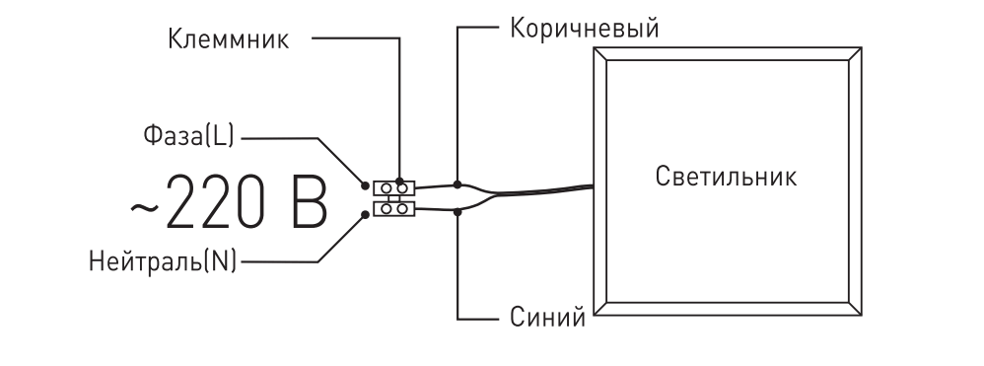
Для подключения светильника необходимо подвести к месту монтажа двухжильный провод. Провод необходимо подключить к проводу источника питания с помощью внешнего клемника (в комплект не входит) в соответствии со схемой, изображенной на рис.1.

- Требования безопасности
4.1. Прежде чем произвести монтаж (демонтаж) светильника, устранить неисправность или выполнить другие работы по уходу за светильником следует отключить светильник от электрической сети.
4.2.Работа по установке и демонтажу светильника должна выполняться только квалифицированным специалистом, имеющим право на проведение электромонтажных работ.
4.3.Запрещается использовать светильники в сырых и/или запыленных помещениях, в помещениях с повышенной температурой и влажностью, а также в помещениях с химически агрессивной воздушной средой.
4.4.Запрещается монтаж светильников на любых легкоплавких, легковоспламеняющихся и токопроводящих поверхностях. Светильник должен быть надёжно закреплён, а контакты его хорошо заизолированы.
4.5.Запрещается эксплуатация светильников с отсутствующими элементами конструкции, с механическими повреждениями изоляции проводки, с неисправными контактными зажимами. Запрещается использование ламп с техническими характеристиками, превышающими значения номинального напряжения и номинальной мощности, указанных в техническом описании светильника.
- Правила транспортирования и хранения
5.1.Светильники транспортируются в упаковке завода изготовителя.
5.2.Светильники могут транспортироваться любым видом закрытого транспорта, обеспечивающим их сохранность и исключающим механические повреждения, в соответствии с правилами перевозки грузов, действующими на транспорте используемого вида при температуре воздуха от -70°С. +40°С. Условия транспортировки и перемещений в части воздействий механических факторов должны соответствовать группе Л по ГОСТ .
5.3.При транспортировке в районы Крайнего Севера, труднодоступные районы и приравненные к ним местности упаковка, маркировка, транспортирование и хранение светильников должно осуществляться в соответствии с ГОСТ.
5.4.Изделие должно храниться в закрытых или других помещениях с естественной вентиляцией. При температуре воздуха -70° С. …+40° С. При относительной влажности воздуха не более 98%.
5.5.Не допускается намокание упаковки. Не подвергать изделие воздействию открытого огня и нагреву выше регламентированной температуры. Не подвергать изделие воздействию кислотным и иным агрессивным средам.
6. ГАРАНТИЙНЫЕ ОБЯЗАТЕЛЬСТВА
6.1.Гарантийный срок - 24 месяца со дня продажи светильника при соблюдении потребителем условий установки, эксплуатации, транспортировки и хранения.
6.2.В случае обнаружения неисправности светильника, возникшей не по вине покупателя до истечения гарантийного срока, следует обратиться по месту покупки светильника
6.3.Без штампа магазина и отметки о дате продажи претензии не принимаются.
6.4.За дефекты, произошедшие по вине потребителя, изготовитель и продавец ответственности не несут.
6.5.Гарантийные обязательства выполняются продавцом при предъявлении покупателем заполненного гарантийного талона, товарно-кассового чека, инструкции по эксплуатации.
6.6.Возврат светильника осуществляется только в заводской упаковке без механических повреждений и при полной комплектации светильника.
Название и адрес продавца: | Подпись продавца:
Артикул: | Печать:
Дата продажи:
Гарантийный талон (заполняется продавцом)

Наименование изготовителя: JIANGSU MEIGUANG LIGHTING TECHNOLOGY CO LTD
Group 3 of Chengongtang, Quxia Xinxing Industrial Park, Quxia Town, Taixing City, Jiangsu Province, China 2254
Цзян Цюань EI Гуан G технологии освещения Сo Ltd Группа 3 Чэнгунтана, индустриальный парк Quxia Xinxing, город Quxia, город Taixing, провинция Цзянсу, Китай 225454

Продажи по территории РФ и СНГ: ООО «ПО «Металлист»
249032, Калужская обл., г.Обнинск, Киевское шоссе, 35, тел. +7(484) 399-61-55, potolok@grandline.ru

